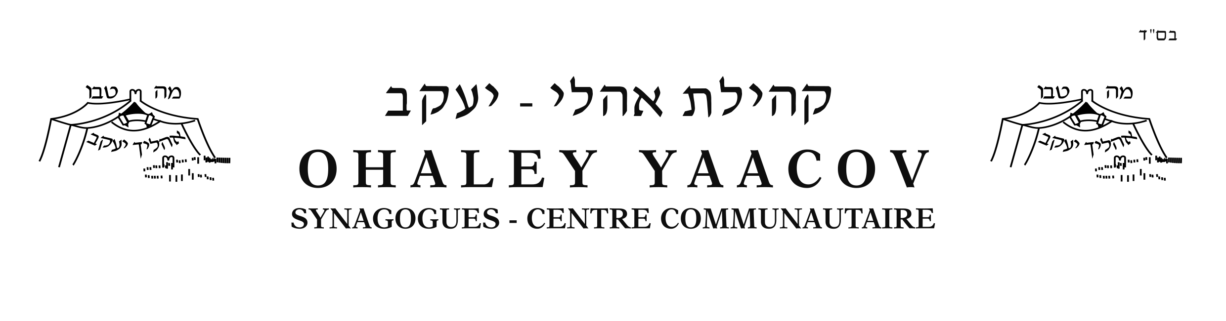

MATINÉE LIMOUD

Dimanche 19 mars / 26 adar 5783

Après le Daf Yomi,
dans la salle des fêtes à 10h.

Intervention du Rav Yohaï FHIMA
pour la clôture du cycle sur le thème
« DINA DEMALKHOUTA DINA »
Lois civiles et lois religieuses
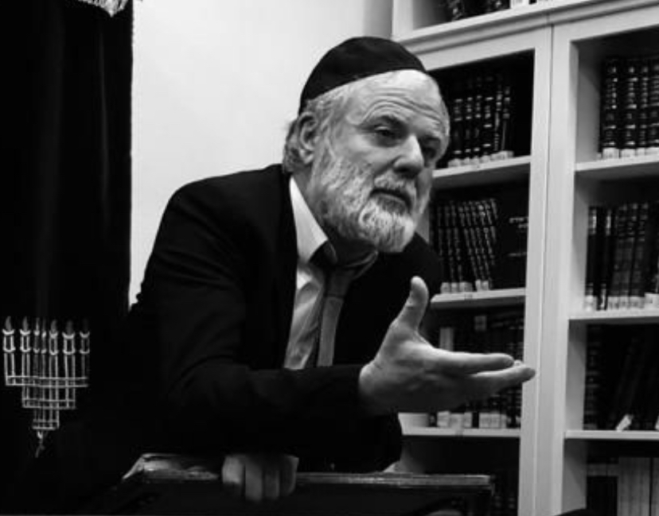

Béroukhim Habaïm

11 rue Henri Murger – 75019 Paris // Tel : 01.42.49.25.00 – 09.81.30.25.00
Mail : secretariat@ohaley-yaacov.org // www.ohaley-yaacov.org

